МІНІСТЕРСТВО ОСВІТИ І НАУКИ УКРАЇНИ
КИЇВСЬКИЙ НАЦІОНАЛЬНИЙ УНІВЕРСИТЕТ
ІМЕНІ ТАРАСА ШЕВЧЕНКА
КАФЕДРА ПРОГРАМНИХ СИСТЕМ І ТЕХНОЛОГІЙ

ЗВІТ
з лабораторної роботи № 3
на тему «Дослідження тригерів
на логічних елементах»
з дисципліни «Комп’ютерні методи аналізу дискретних об’єктів»

Студента I курсу, групи ІПЗ–11 (03)
спеціальності F2 «Інженерія
програмного забезпечення»
ОПП «Інженерія програмного забезпечення»
Сепан РИЧІХІН

Перевірив проф. каф. ПСТ, д.т.н., проф.
Олександр ВОВНА

Національна шкала
Кількість балів

Члени комісій
^{(підпис)} ^{(Ім’я та ПРІЗВИЩЕ)}

^{(підпис)} ^{(Ім’я та ПРІЗВИЩЕ)}

^{(підпис)} ^{(Ім’я та ПРІЗВИЩЕ)}

Київ – 2026 р.

Мета роботи
Ознайомитися з принципом дії, основними параметрами та характеристиками тригерів на логічних елементах і в інтегральному виконанні; дослідити таблиці станів, побудувати часові діаграми та отримати логічні рівняння їх роботи.

Теоретичні відомості
Тригер зберігає один біт інформації. Його стан визначають прямий вихід Q та інверсний вихід /Q. У допустимому усталеному стані /Q = ¬Q. Перехресний зворотний зв’язок забезпечує збереження стану після зняття вхідного сигналу.
RS-тригер має входи встановлення S і скидання R; D-тригер записує значення D; T-тригер перемикає стан; JK-тригер поєднує зберігання, встановлення, скидання й перемикання. Засувка реагує протягом активного рівня дозволу, а тригер із динамічним входом — лише на відповідний фронт такту.

Позначення та спосіб перевірки
Qₙ — попередній стан; Qₙ₊₁ — наступний стан; ¬ — заперечення; ∧ — І; ∨ — АБО; ⊕ — виключне АБО. Запис /S, /R, /C на схемах позначає інверсний сигнал або вхід з активним нулем. X — довільне значення; * — заборонена комбінація.
Для інтегральних моделей E↑ = 1 означає подію C: 0 → 1, E↓ = 1 — подію C: 1 → 0; E = 0 означає відсутність активного фронту. У таблицях методички ця умова спрощено позначена C = 1. Тут рівень C і подію E розрізнено, щоб правильно відобразити роботу пам’яті.
Схеми відтворено у draw.io. Таблиці й ілюстрації перевірки отримано програмним перебором двійкових входів: для вентильних схем розв’язано рівняння зворотного зв’язку, для інтегральних — застосовано модель переходів. Це ідеальне логічне моделювання без затримок поширення, а не електрична симуляція Multisim.

3.1 Асинхронний RS на АБО–НІ
Два елементи АБО–НІ з’єднано перехресним зворотним зв’язком. Входи R і S активні одиницею. За R = S = 0 тригер зберігає попередній стан; за R = S = 1 обидва виходи дорівнюють нулю.
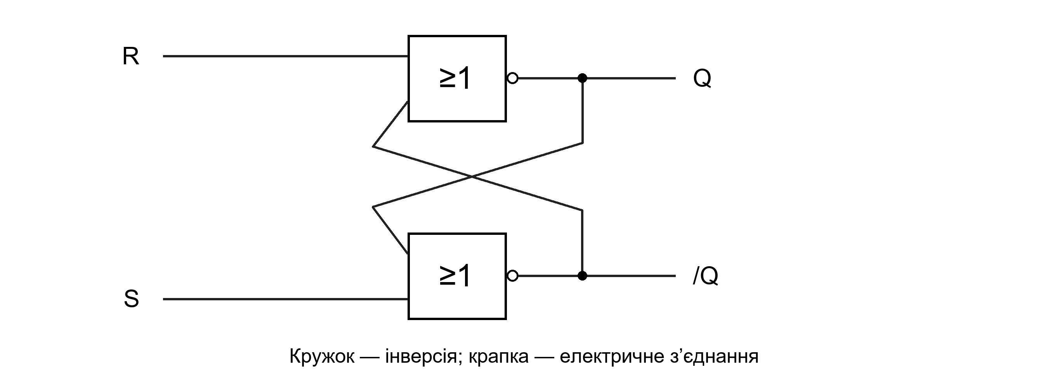
Рисунок 3.1 — Асинхронний RS на АБО–НІ
Таблиця 3.1 — Стани та переходи
R | S | Qₙ | Qₙ₊₁ | /Qₙ₊₁ | Режим
0 | 0 | 0 | 0 | 1 | зберігання
0 | 1 | 0 | 1 | 0 | встановлення
1 | 0 | 0 | 0 | 1 | скидання
1 | 1 | 0 | 0* | 0* | заборонено
0 | 0 | 1 | 1 | 0 | зберігання
0 | 1 | 1 | 1 | 0 | встановлення
1 | 0 | 1 | 0 | 1 | скидання
1 | 1 | 1 | 0* | 0* | заборонено

$Qₙ₊₁ = S ∨ (¬R ∧ Qₙ), R ∧ S = 0$
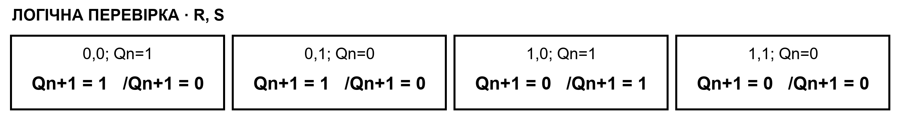
Перевірено 8 комбінацій входів і попереднього стану; розбіжностей між моделлю та рівняннями немає. Приклади вище — незалежні випробування.

3.2 Асинхронний RS на І–НІ
Два елементи І–НІ мають перехресний зворотний зв’язок. Входи /S і /R активні нулем. Комбінація 11 зберігає стан, а комбінація 00 є забороненою та примусово дає Q = /Q = 1.
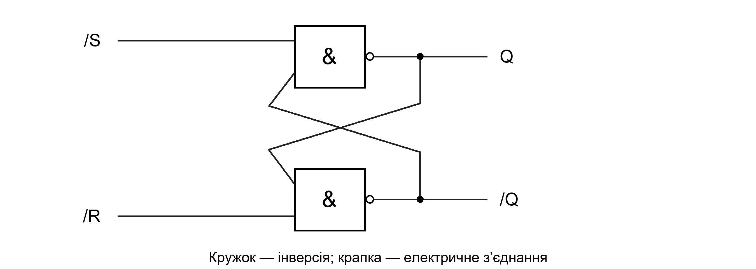
Рисунок 3.2 — Асинхронний RS на І–НІ
Таблиця 3.2 — Стани та переходи
/S | /R | Qₙ | Qₙ₊₁ | /Qₙ₊₁ | Режим
0 | 0 | 0 | 1* | 1* | заборонено
0 | 1 | 0 | 1 | 0 | встановлення
1 | 0 | 0 | 0 | 1 | скидання
1 | 1 | 0 | 0 | 1 | зберігання
0 | 0 | 1 | 1* | 1* | заборонено
0 | 1 | 1 | 1 | 0 | встановлення
1 | 0 | 1 | 0 | 1 | скидання
1 | 1 | 1 | 1 | 0 | зберігання

$Qₙ₊₁ = ¬s̄ ∨ (r̄ ∧ Qₙ), (s̄, r̄) ≠ (0, 0)$
У рівнянні s̄ і r̄ — значення входів /S та /R.
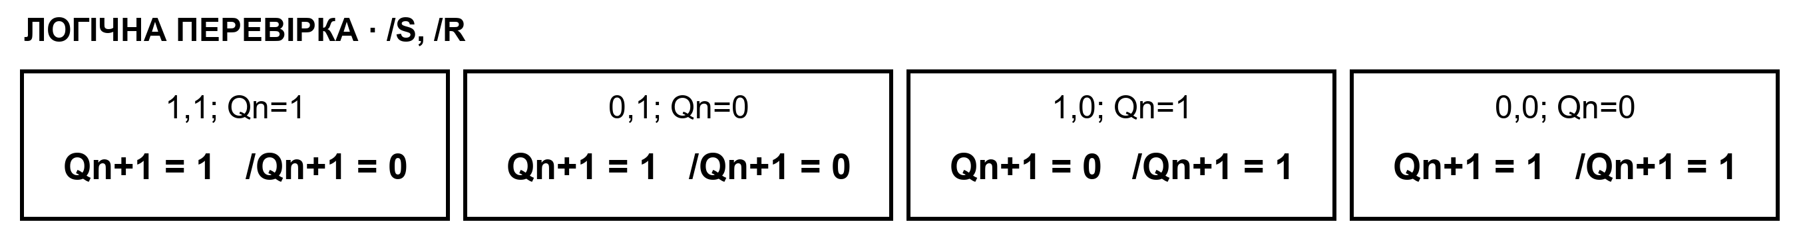
Перевірено 8 комбінацій входів і попереднього стану; розбіжностей між моделлю та рівняннями немає. Приклади вище — незалежні випробування.

3.3 Інтегральний асинхронний RS
Умовне позначення інтегрального RS містить асинхронні входи /R та /S. Функціонально це RS-засувка з активним нулем. Порядок входів у таблиці збережено як у табл. 3.3 методички: спочатку /R, потім /S.
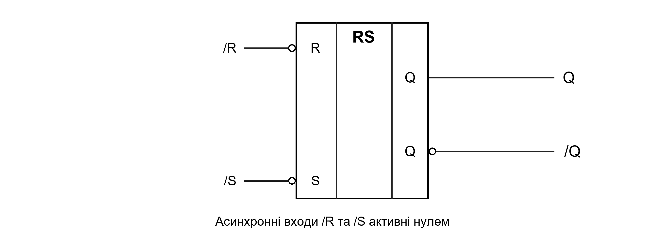
Рисунок 3.3 — Інтегральний асинхронний RS
Таблиця 3.3 — Стани та переходи
/R | /S | Qₙ | Qₙ₊₁ | /Qₙ₊₁ | Режим
0 | 0 | 0 | 1* | 1* | заборонено
0 | 1 | 0 | 0 | 1 | скидання
1 | 0 | 0 | 1 | 0 | встановлення
1 | 1 | 0 | 0 | 1 | зберігання
0 | 0 | 1 | 1* | 1* | заборонено
0 | 1 | 1 | 0 | 1 | скидання
1 | 0 | 1 | 1 | 0 | встановлення
1 | 1 | 1 | 1 | 0 | зберігання

$Qₙ₊₁ = ¬s̄ ∨ (r̄ ∧ Qₙ), (r̄, s̄) ≠ (0, 0)$
У рівнянні s̄ і r̄ — значення входів /S та /R.
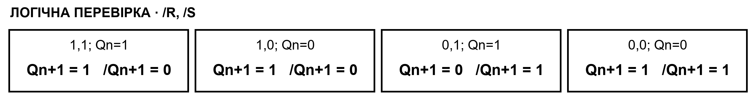
Перевірено 8 комбінацій входів і попереднього стану; розбіжностей між моделлю та рівняннями немає. Приклади вище — незалежні випробування.

3.4 Синхронний RS на АБО–НІ
У схемі з методички всі чотири елементи — АБО–НІ. Дозвіл /C активний нулем: за /C = 1 вузли Ra і Sa дорівнюють 0 та стан зберігається. За /C = 0 входи /R та /S керують засувкою.
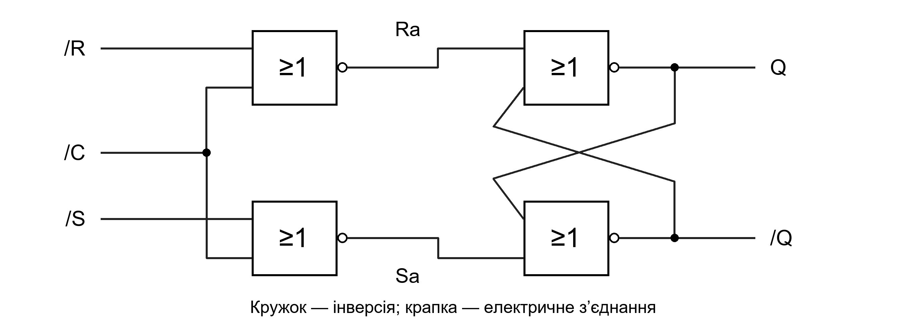
Рисунок 3.4 — Синхронний RS на АБО–НІ
Таблиця 3.4 — Стани та переходи
/C | /R | /S | Ra | Sa | Qₙ | Qₙ₊₁ | /Qₙ₊₁
1 | 0 | 0 | 0 | 0 | 0 | 0 | 1
1 | 0 | 1 | 0 | 0 | 0 | 0 | 1
1 | 1 | 0 | 0 | 0 | 0 | 0 | 1
1 | 1 | 1 | 0 | 0 | 0 | 0 | 1
1 | 0 | 0 | 0 | 0 | 1 | 1 | 0
1 | 0 | 1 | 0 | 0 | 1 | 1 | 0
1 | 1 | 0 | 0 | 0 | 1 | 1 | 0
1 | 1 | 1 | 0 | 0 | 1 | 1 | 0
0 | 0 | 0 | 1 | 1 | 0 | 0* | 0*
0 | 0 | 1 | 1 | 0 | 0 | 0 | 1
0 | 1 | 0 | 0 | 1 | 0 | 1 | 0
0 | 1 | 1 | 0 | 0 | 0 | 0 | 1
0 | 0 | 0 | 1 | 1 | 1 | 0* | 0*
0 | 0 | 1 | 1 | 0 | 1 | 0 | 1
0 | 1 | 0 | 0 | 1 | 1 | 1 | 0
0 | 1 | 1 | 0 | 0 | 1 | 1 | 0

$Qₙ₊₁ = c̄Qₙ ∨ ¬c̄(¬s̄ ∨ r̄Qₙ)$
У рівнянні s̄, r̄, c̄ — значення входів /S, /R, /C відповідно.
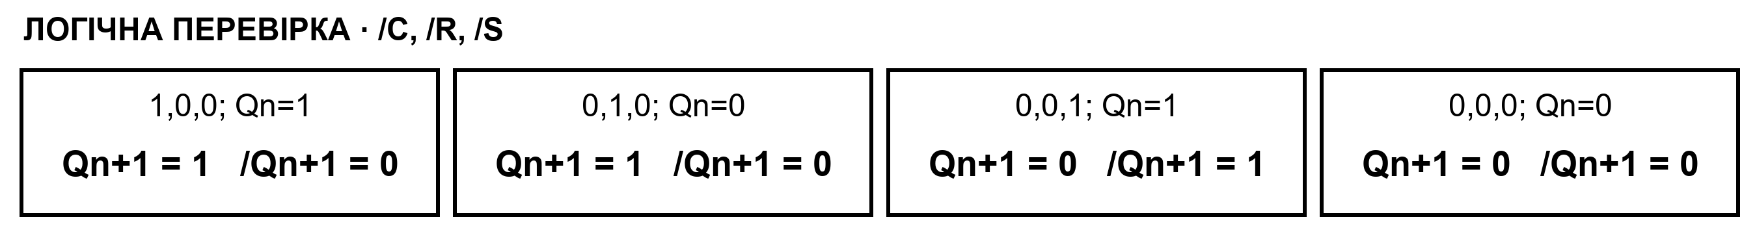
Перевірено 16 комбінацій входів і попереднього стану; розбіжностей між моделлю та рівняннями немає. Приклади вище — незалежні випробування.

3.5 Синхронний RS на І–НІ
Перші два елементи І–НІ формують /Sa = ¬(S ∧ C) і /Ra = ¬(R ∧ C). За C = 0 обидва проміжні сигнали дорівнюють 1, тому стан зберігається. За C = 1 входи S і R активні одиницею.
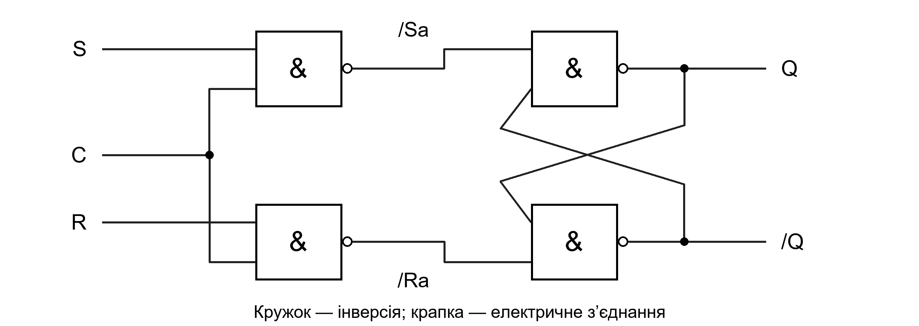
Рисунок 3.5 — Синхронний RS на І–НІ
Таблиця 3.5 — Стани та переходи
C | S | R | /Sa | /Ra | Qₙ | Qₙ₊₁ | /Qₙ₊₁
0 | 0 | 0 | 1 | 1 | 0 | 0 | 1
0 | 0 | 1 | 1 | 1 | 0 | 0 | 1
0 | 1 | 0 | 1 | 1 | 0 | 0 | 1
0 | 1 | 1 | 1 | 1 | 0 | 0 | 1
0 | 0 | 0 | 1 | 1 | 1 | 1 | 0
0 | 0 | 1 | 1 | 1 | 1 | 1 | 0
0 | 1 | 0 | 1 | 1 | 1 | 1 | 0
0 | 1 | 1 | 1 | 1 | 1 | 1 | 0
1 | 0 | 0 | 1 | 1 | 0 | 0 | 1
1 | 0 | 1 | 1 | 0 | 0 | 0 | 1
1 | 1 | 0 | 0 | 1 | 0 | 1 | 0
1 | 1 | 1 | 0 | 0 | 0 | 1* | 1*
1 | 0 | 0 | 1 | 1 | 1 | 1 | 0
1 | 0 | 1 | 1 | 0 | 1 | 0 | 1
1 | 1 | 0 | 0 | 1 | 1 | 1 | 0
1 | 1 | 1 | 0 | 0 | 1 | 1* | 1*

$Qₙ₊₁ = ¬C Qₙ ∨ C(S ∨ ¬R Qₙ)$
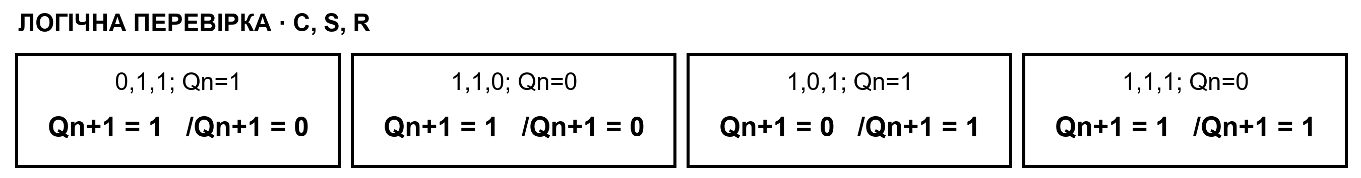
Перевірено 16 комбінацій входів і попереднього стану; розбіжностей між моделлю та рівняннями немає. Приклади вище — незалежні випробування.

3.6 Синхронний D на АБО–НІ
У схемі з методички R = ¬(D ∨ /C), S = ¬(R ∨ /C). За /C = 0 вихід Q повторює D; за /C = 1 — зберігається. Це засувка, прозора за низького рівня дозволу, а не тригер за фронтом.
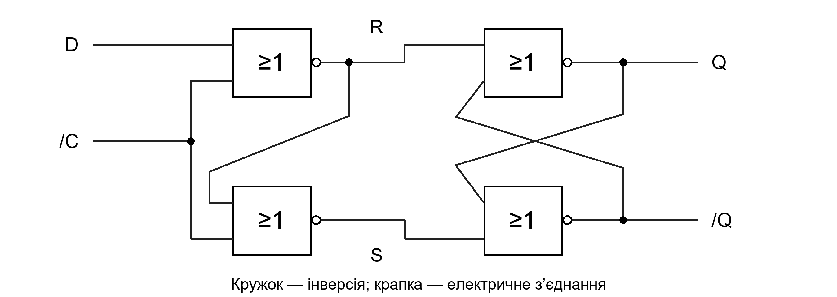
Рисунок 3.6 — Синхронний D на АБО–НІ
Таблиця 3.6 — Стани та переходи
/C | D | R | S | Qₙ | Qₙ₊₁ | /Qₙ₊₁
1 | 0 | 0 | 0 | 0 | 0 | 1
1 | 1 | 0 | 0 | 0 | 0 | 1
0 | 0 | 1 | 0 | 0 | 0 | 1
0 | 1 | 0 | 1 | 0 | 1 | 0
1 | 0 | 0 | 0 | 1 | 1 | 0
1 | 1 | 0 | 0 | 1 | 1 | 0
0 | 0 | 1 | 0 | 1 | 0 | 1
0 | 1 | 0 | 1 | 1 | 1 | 0

$Qₙ₊₁ = c̄Qₙ ∨ ¬c̄D$
У рівнянні c̄ — значення входу /C.
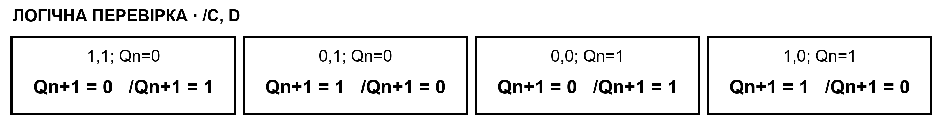
Перевірено 8 комбінацій входів і попереднього стану; розбіжностей між моделлю та рівняннями немає. Приклади вище — незалежні випробування.

3.7 Синхронний D на І–НІ
Схема містить чотири елементи І–НІ: /S = ¬(D ∧ C), /R = ¬(/S ∧ C). За C = 1 вихід Q повторює D, за C = 0 — зберігається. У сталих допустимих режимах заборонена комбінація не виникає.
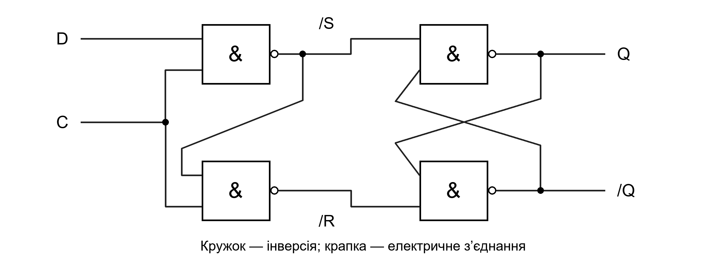
Рисунок 3.7 — Синхронний D на І–НІ
Таблиця 3.7 — Стани та переходи
C | D | /S | /R | Qₙ | Qₙ₊₁ | /Qₙ₊₁
0 | 0 | 1 | 1 | 0 | 0 | 1
0 | 1 | 1 | 1 | 0 | 0 | 1
1 | 0 | 1 | 0 | 0 | 0 | 1
1 | 1 | 0 | 1 | 0 | 1 | 0
0 | 0 | 1 | 1 | 1 | 1 | 0
0 | 1 | 1 | 1 | 1 | 1 | 0
1 | 0 | 1 | 0 | 1 | 0 | 1
1 | 1 | 0 | 1 | 1 | 1 | 0

$Qₙ₊₁ = ¬C Qₙ ∨ CD$
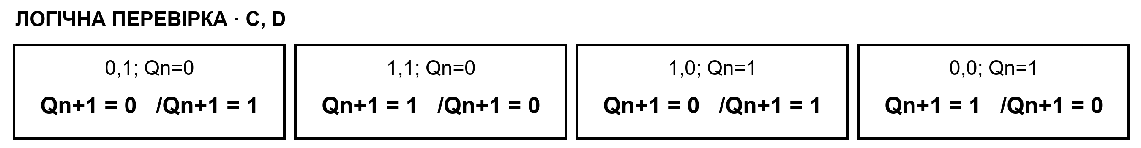
Перевірено 8 комбінацій входів і попереднього стану; розбіжностей між моделлю та рівняннями немає. Приклади вище — незалежні випробування.

3.8 Інтегральний D-тригер
Модель D-тригера записує D на наростальному фронті C. Асинхронні входи /S і /R мають пріоритет над D та C. Такий принцип відповідає SN74LS74A; таблицю виробника наведено в джерелі [2].
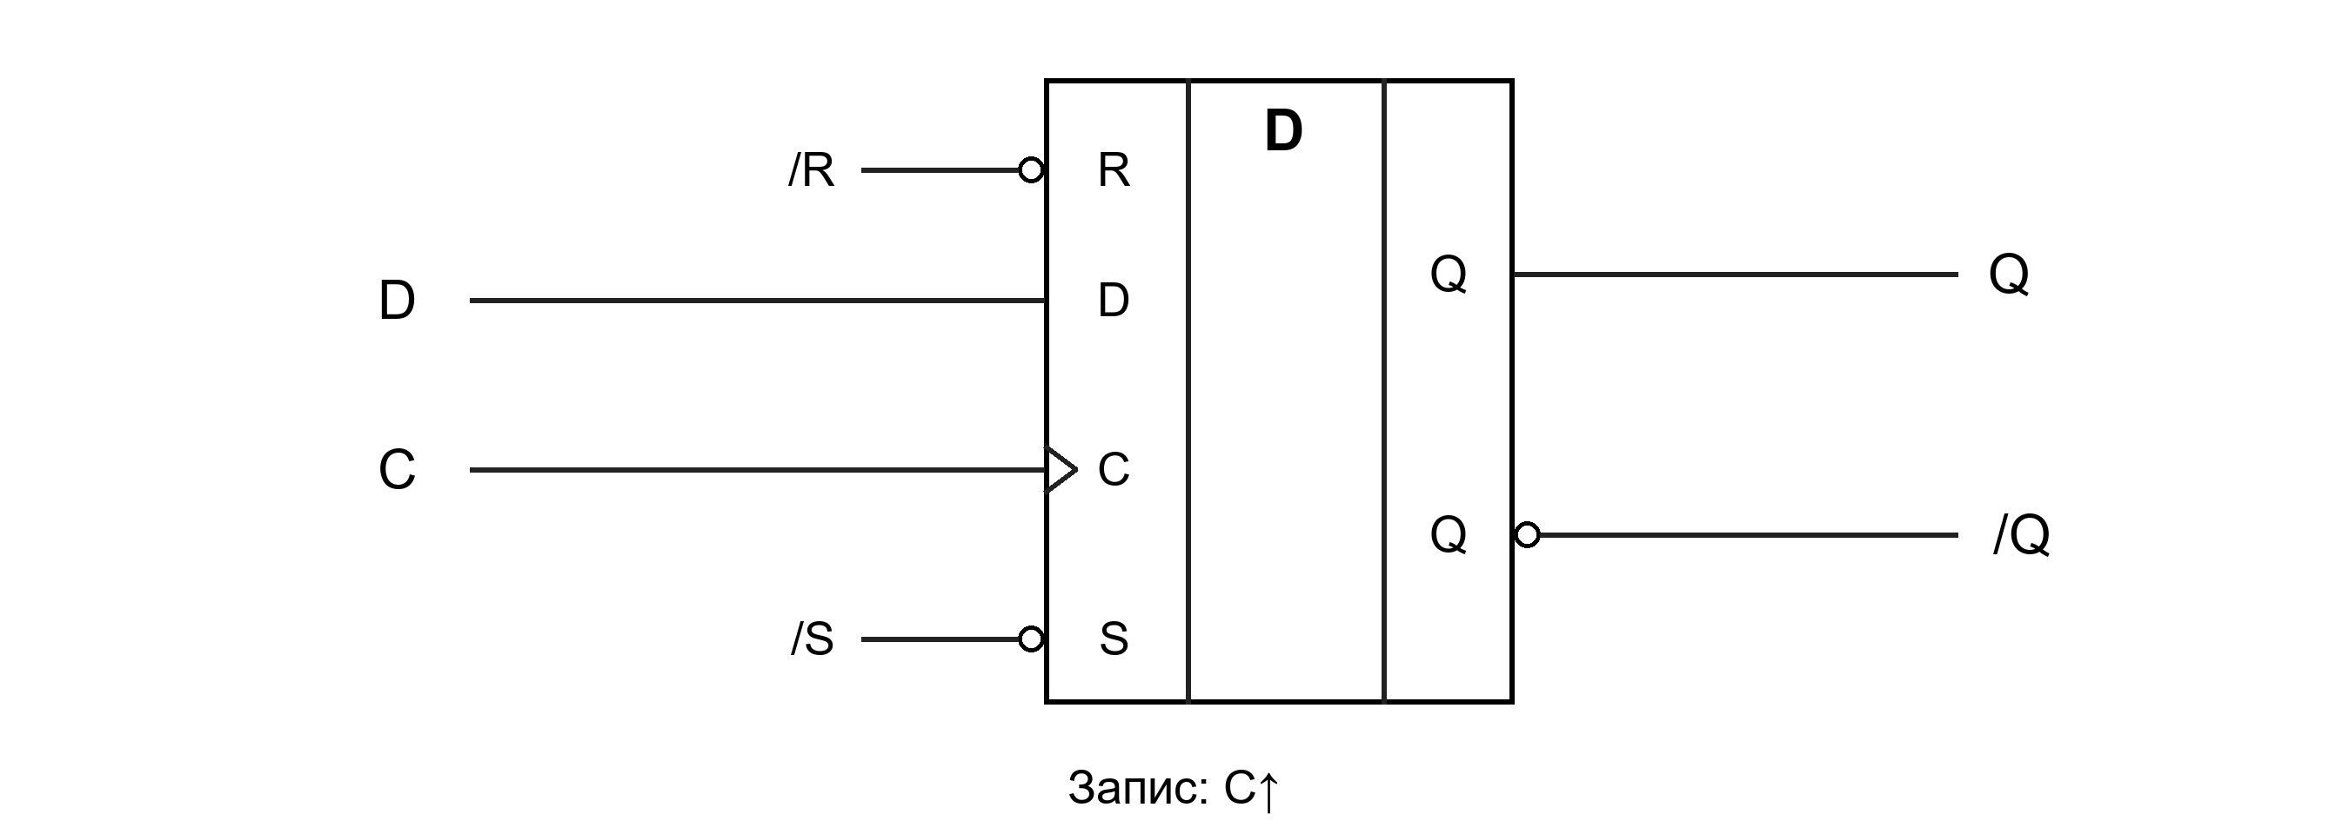
Рисунок 3.8 — Інтегральний D-тригер
Таблиця 3.8 — Стани та переходи
/S | /R | E↑ | D | Qₙ | Qₙ₊₁ | /Qₙ₊₁
0 | 0 | X | X | X | 1* | 1*
0 | 1 | X | X | X | 1 | 0
1 | 0 | X | X | X | 0 | 1
1 | 1 | 0 | 0 | 0 | 0 | 1
1 | 1 | 0 | 1 | 0 | 0 | 1
1 | 1 | 1 | 0 | 0 | 0 | 1
1 | 1 | 1 | 1 | 0 | 1 | 0
1 | 1 | 0 | 0 | 1 | 1 | 0
1 | 1 | 0 | 1 | 1 | 1 | 0
1 | 1 | 1 | 0 | 1 | 0 | 1
1 | 1 | 1 | 1 | 1 | 1 | 0

$Qₙ₊₁ = ¬E↑ Qₙ ∨ E↑ D$
Рівняння діє за /S = /R = 1; інші режими визначає верхня частина таблиці.
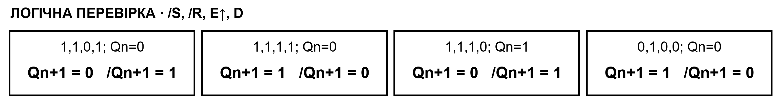
Перевірено 32 комбінацій входів і попереднього стану; розбіжностей між моделлю та рівняннями немає. Приклади вище — незалежні випробування.

3.9 Асинхронний T на базі D
Інверсний вихід /Q під’єднано до D, а імпульси T подано на тактовий вхід C. На кожному наростальному фронті T записується ¬Q. Назва «асинхронний T» тут означає відсутність окремого входу синхронізації.
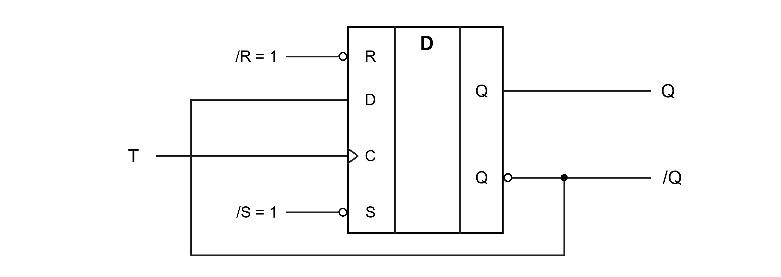
Рисунок 3.9 — Асинхронний T на базі D
Таблиця 3.9 — Стани та переходи
/S | /R | EТ↑ | Qₙ | Qₙ₊₁ | /Qₙ₊₁
0 | 0 | X | X | 1* | 1*
0 | 1 | X | X | 1 | 0
1 | 0 | X | X | 0 | 1
1 | 1 | 0 | 0 | 0 | 1
1 | 1 | 1 | 0 | 1 | 0
1 | 1 | 0 | 1 | 1 | 0
1 | 1 | 1 | 1 | 0 | 1

$Qₙ₊₁ = Qₙ ⊕ EТ↑$
Рівняння діє за /S = /R = 1; інші режими визначає верхня частина таблиці.
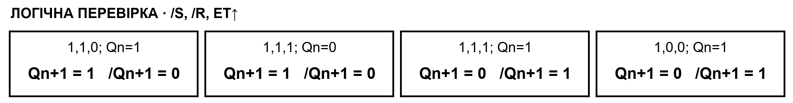
Перевірено 16 комбінацій входів і попереднього стану; розбіжностей між моделлю та рівняннями немає. Приклади вище — незалежні випробування.

3.10 Інтегральний JK-тригер
JK за C↓: 00 — пам’ять, 01 — скидання, 10 — встановлення, 11 — перемикання. Асинхронні /S і /R мають пріоритет. Приклад — SN74LS112A [3].
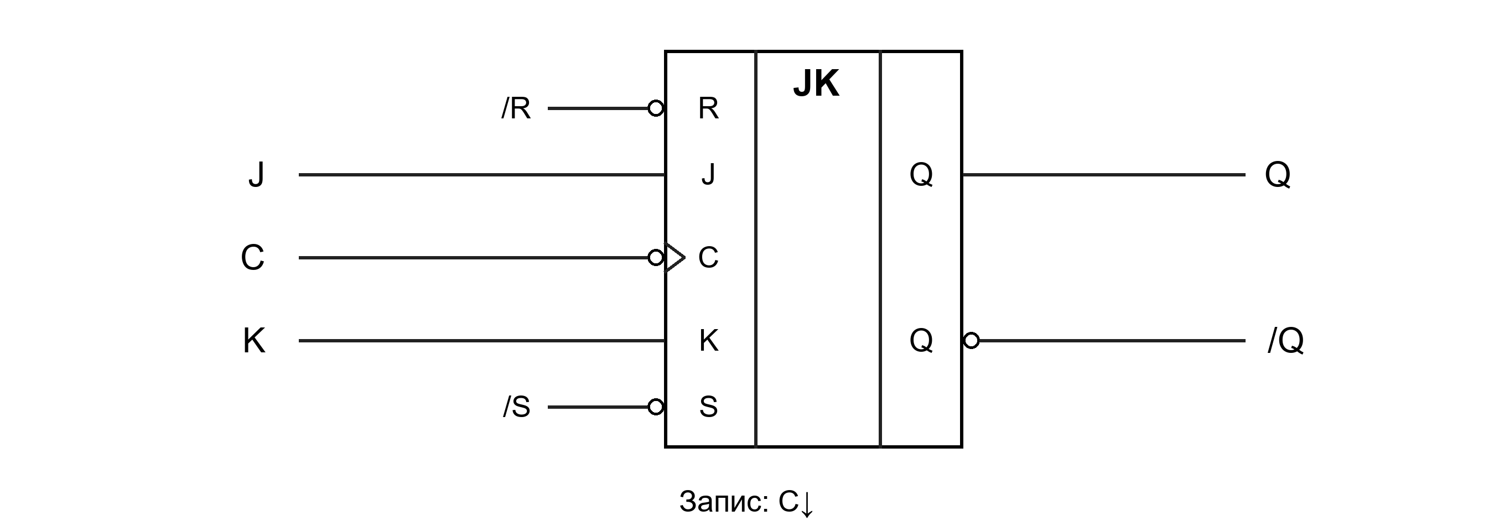
Рисунок 3.10 — Інтегральний JK-тригер
Таблиця 3.10 — Стани та переходи
/S | /R | E↓ | J | K | Qₙ | Qₙ₊₁ | /Qₙ₊₁
0 | 0 | X | X | X | X | 1* | 1*
0 | 1 | X | X | X | X | 1 | 0
1 | 0 | X | X | X | X | 0 | 1
1 | 1 | 0 | 0 | 0 | 0 | 0 | 1
1 | 1 | 0 | 0 | 1 | 0 | 0 | 1
1 | 1 | 0 | 1 | 0 | 0 | 0 | 1
1 | 1 | 0 | 1 | 1 | 0 | 0 | 1
1 | 1 | 1 | 0 | 0 | 0 | 0 | 1
1 | 1 | 1 | 0 | 1 | 0 | 0 | 1
1 | 1 | 1 | 1 | 0 | 0 | 1 | 0
1 | 1 | 1 | 1 | 1 | 0 | 1 | 0
1 | 1 | 0 | 0 | 0 | 1 | 1 | 0
1 | 1 | 0 | 0 | 1 | 1 | 1 | 0
1 | 1 | 0 | 1 | 0 | 1 | 1 | 0
1 | 1 | 0 | 1 | 1 | 1 | 1 | 0
1 | 1 | 1 | 0 | 0 | 1 | 1 | 0
1 | 1 | 1 | 0 | 1 | 1 | 0 | 1
1 | 1 | 1 | 1 | 0 | 1 | 1 | 0
1 | 1 | 1 | 1 | 1 | 1 | 0 | 1

$Qₙ₊₁ = ¬E↓ Qₙ ∨ E↓(J¬Qₙ ∨ ¬K Qₙ)$
Рівняння діє за /S = /R = 1; інші режими визначає верхня частина таблиці.
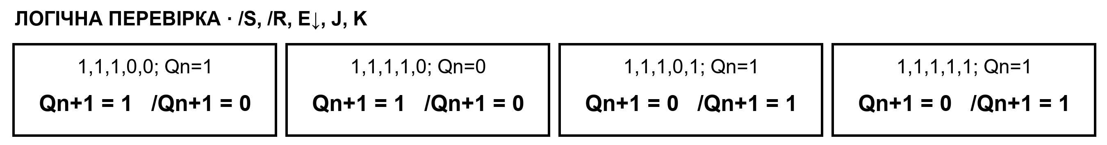
Перевірено 64 комбінацій входів і попереднього стану; розбіжностей між моделлю та рівняннями немає. Приклади вище — незалежні випробування.

3.11 Асинхронний T на базі JK
На входи J і K подано логічну 1, а імпульси T — на C. Кожний спадний фронт T інвертує Q. Тривале утримання T = 1 не викликає повторних перемикань у тригері з динамічним входом.
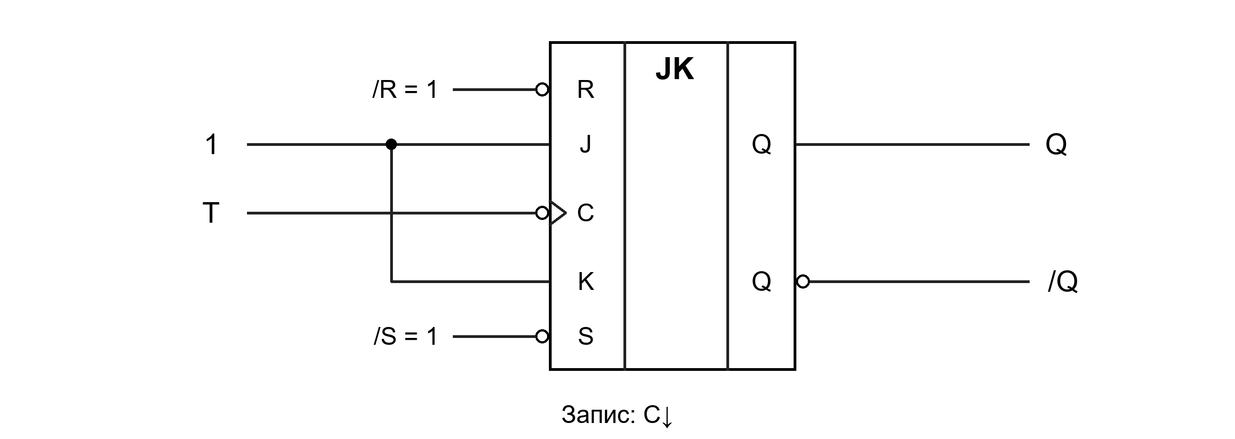
Рисунок 3.11 — Асинхронний T на базі JK
Таблиця 3.11 — Стани та переходи
/S | /R | EТ↓ | Qₙ | Qₙ₊₁ | /Qₙ₊₁
0 | 0 | X | X | 1* | 1*
0 | 1 | X | X | 1 | 0
1 | 0 | X | X | 0 | 1
1 | 1 | 0 | 0 | 0 | 1
1 | 1 | 1 | 0 | 1 | 0
1 | 1 | 0 | 1 | 1 | 0
1 | 1 | 1 | 1 | 0 | 1

$Qₙ₊₁ = Qₙ ⊕ EТ↓$
Рівняння діє за /S = /R = 1; інші режими визначає верхня частина таблиці.
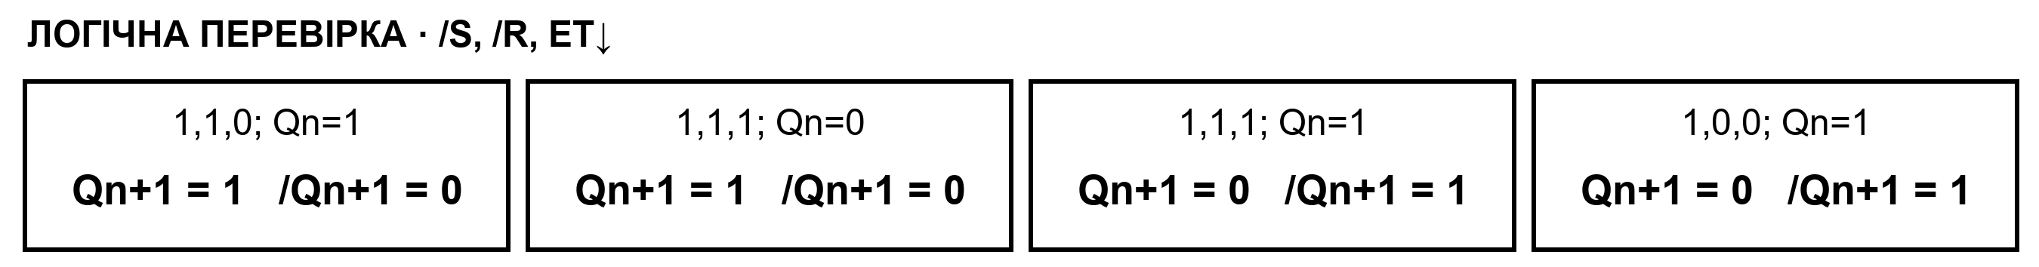
Перевірено 16 комбінацій входів і попереднього стану; розбіжностей між моделлю та рівняннями немає. Приклади вище — незалежні випробування.

3.12 Синхронний T на базі JK
Входи J і K об’єднано та під’єднано до T. На спадному фронті C за T = 0 стан зберігається, а за T = 1 — інвертується. Між активними фронтами вихід не змінюється.
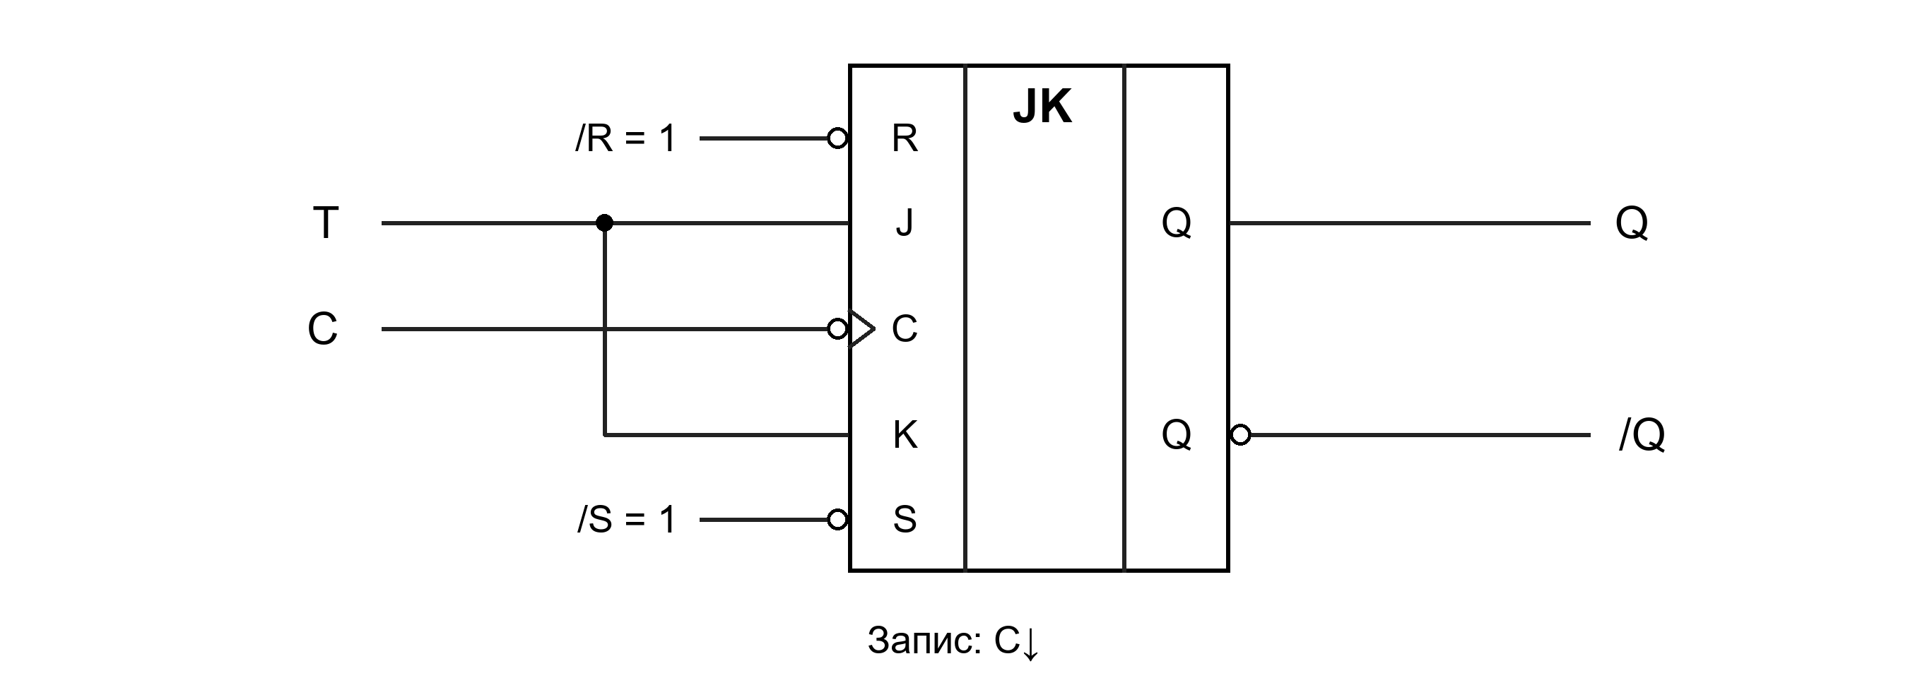
Рисунок 3.12 — Синхронний T на базі JK
Таблиця 3.12 — Стани та переходи
/S | /R | E↓ | T | Qₙ | Qₙ₊₁ | /Qₙ₊₁
0 | 0 | X | X | X | 1* | 1*
0 | 1 | X | X | X | 1 | 0
1 | 0 | X | X | X | 0 | 1
1 | 1 | 0 | 0 | 0 | 0 | 1
1 | 1 | 0 | 1 | 0 | 0 | 1
1 | 1 | 1 | 0 | 0 | 0 | 1
1 | 1 | 1 | 1 | 0 | 1 | 0
1 | 1 | 0 | 0 | 1 | 1 | 0
1 | 1 | 0 | 1 | 1 | 1 | 0
1 | 1 | 1 | 0 | 1 | 1 | 0
1 | 1 | 1 | 1 | 1 | 0 | 1

$Qₙ₊₁ = Qₙ ⊕ (E↓ ∧ T)$
Рівняння діє за /S = /R = 1; інші режими визначає верхня частина таблиці.
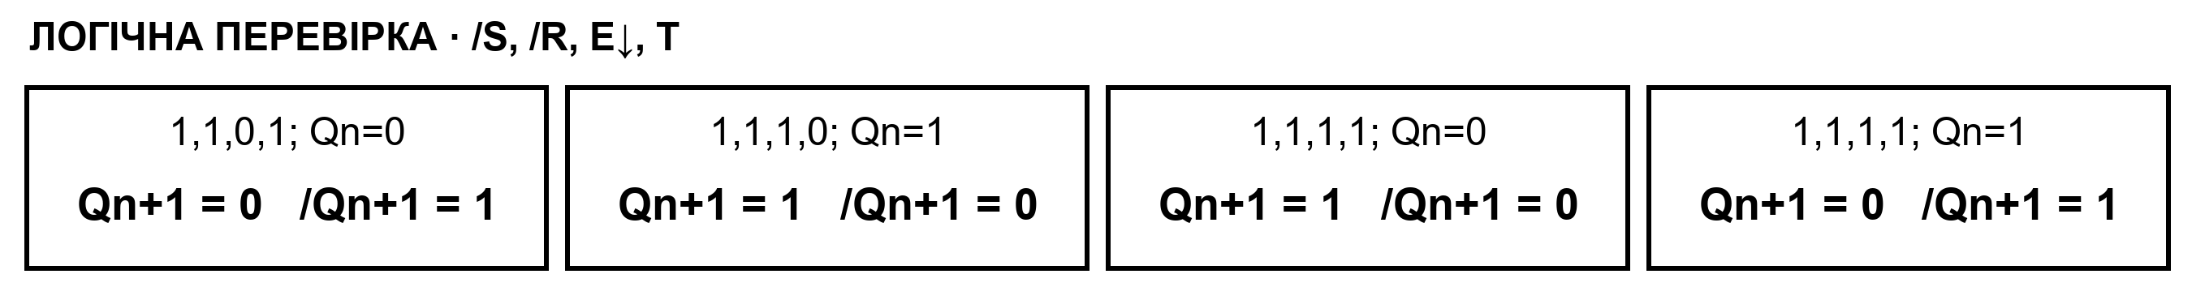
Перевірено 32 комбінацій входів і попереднього стану; розбіжностей між моделлю та рівняннями немає. Приклади вище — незалежні випробування.

3.13 D-тригер на базі JK
На J подано D, а на K — ¬D через інвертор. Тоді на спадному фронті C вихід приймає D. Для інвертора в базисі І–НІ можна об’єднати два входи одного NAND; на схемі показано його функціональний символ.
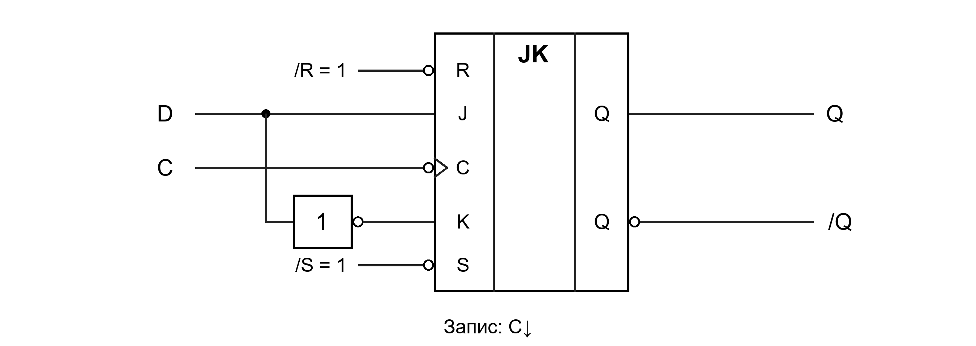
Рисунок 3.13 — D-тригер на базі JK
Таблиця 3.13 — Стани та переходи
/S | /R | E↓ | D | Qₙ | Qₙ₊₁ | /Qₙ₊₁
0 | 0 | X | X | X | 1* | 1*
0 | 1 | X | X | X | 1 | 0
1 | 0 | X | X | X | 0 | 1
1 | 1 | 0 | 0 | 0 | 0 | 1
1 | 1 | 0 | 1 | 0 | 0 | 1
1 | 1 | 1 | 0 | 0 | 0 | 1
1 | 1 | 1 | 1 | 0 | 1 | 0
1 | 1 | 0 | 0 | 1 | 1 | 0
1 | 1 | 0 | 1 | 1 | 1 | 0
1 | 1 | 1 | 0 | 1 | 0 | 1
1 | 1 | 1 | 1 | 1 | 1 | 0

$Qₙ₊₁ = ¬E↓ Qₙ ∨ E↓ D$
Рівняння діє за /S = /R = 1; інші режими визначає верхня частина таблиці.
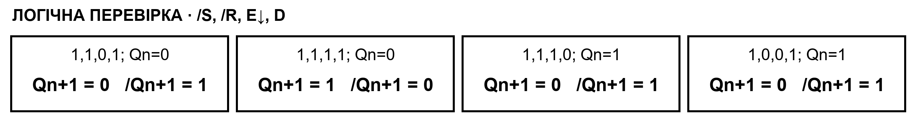
Перевірено 32 комбінацій входів і попереднього стану; розбіжностей між моделлю та рівняннями немає. Приклади вище — незалежні випробування.

Часові діаграми асинхронних RS-тригерів
Початковий стан Q = 0. Кожний інтервал між вертикальними лініями — одна умовна одиниця часу; числа внизу — номери інтервалів. Реальні затримки вентилів не враховано. Заборонені комбінації не подаються.
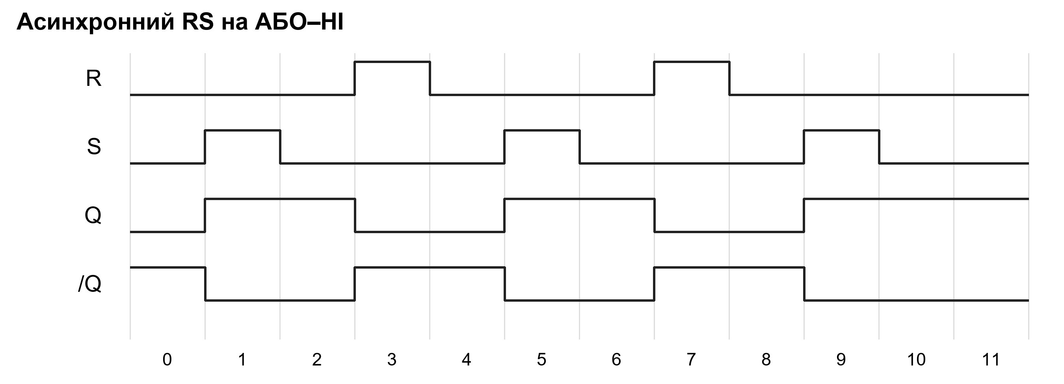
Рисунок 3.14 — RS на АБО–НІ з активними одиницею входами
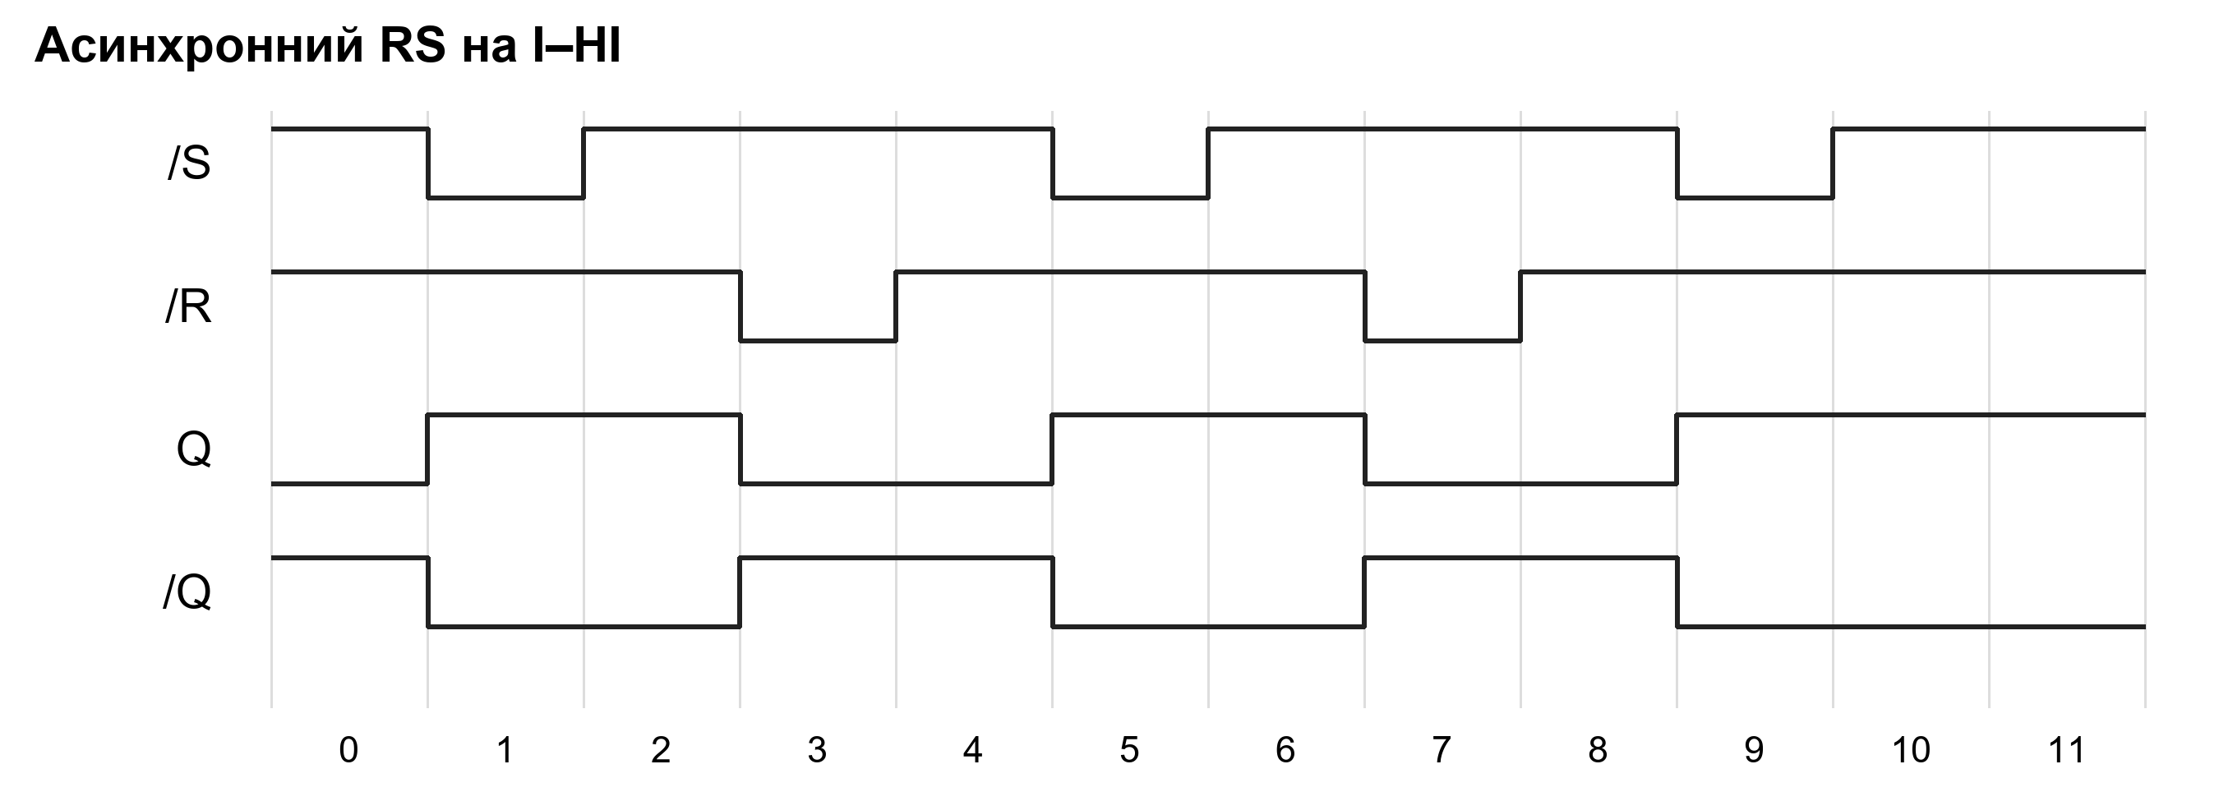
Рисунок 3.15 — RS на І–НІ з активними нулем входами
На інтервалі 1 команда встановлення переводить Q у 1. На інтервалі 3 команда скидання повертає Q у 0. За пасивних входів вихід зберігає попереднє значення. Інверсія обох керувальних сигналів дає однакову послідовність Q для двох базисів.

Часові діаграми синхронних RS-тригерів
Початковий стан Q = 0. На діаграмах подано еквівалентні команди; у схемі АБО–НІ дозвіл і керувальні входи інверсні. Зміна входу під час заборони запису не впливає на Q.
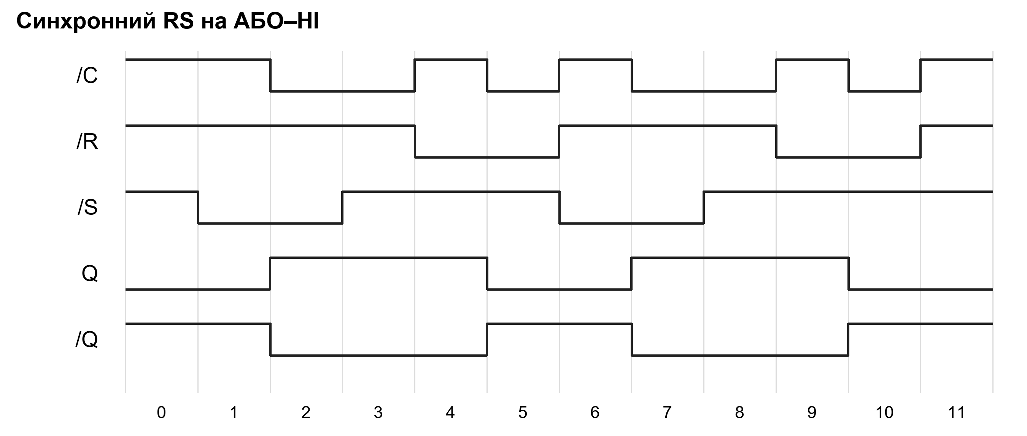
Рисунок 3.16 — RS на АБО–НІ відкритий за /C = 0
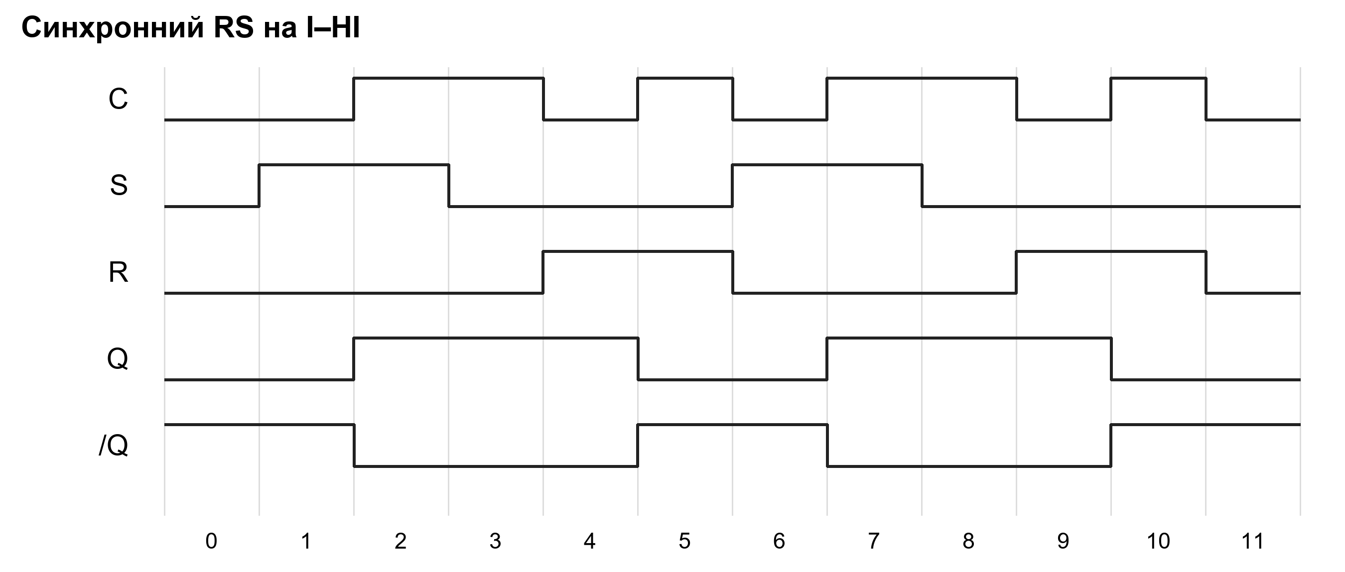
Рисунок 3.17 — RS на І–НІ відкритий за C = 1
Команда встановлення на інтервалі 1 ігнорується, бо запис закрито; на інтервалі 2 вона виконується. Команда скидання на інтервалі 4 виконується лише після дозволу на інтервалі 5. Обидві схеми формують однаковий вихід Q.

Часові діаграми D- і T-тригерів
Для D початковий стан Q = 0. На одному рисунку порівняно D-засувку на І–НІ та інтегральний D-тригер за C↑. Для засувки на АБО–НІ достатньо замінити C на /C = ¬C.
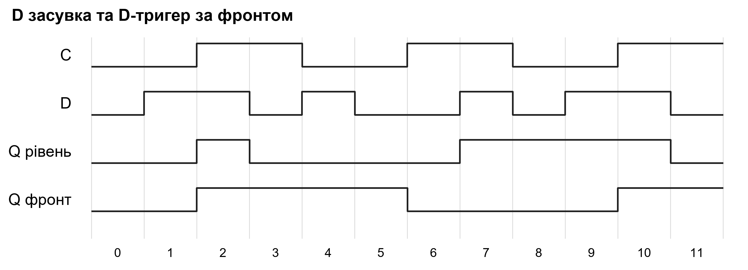
Рисунок 3.18 — Запис D за рівнем і за наростальним фронтом
На інтервалах 3, 7 і 11 D змінюється при C = 1: засувка реагує, а тригер за фронтом утримує записане значення. Перед активними фронтами дані стабільні.
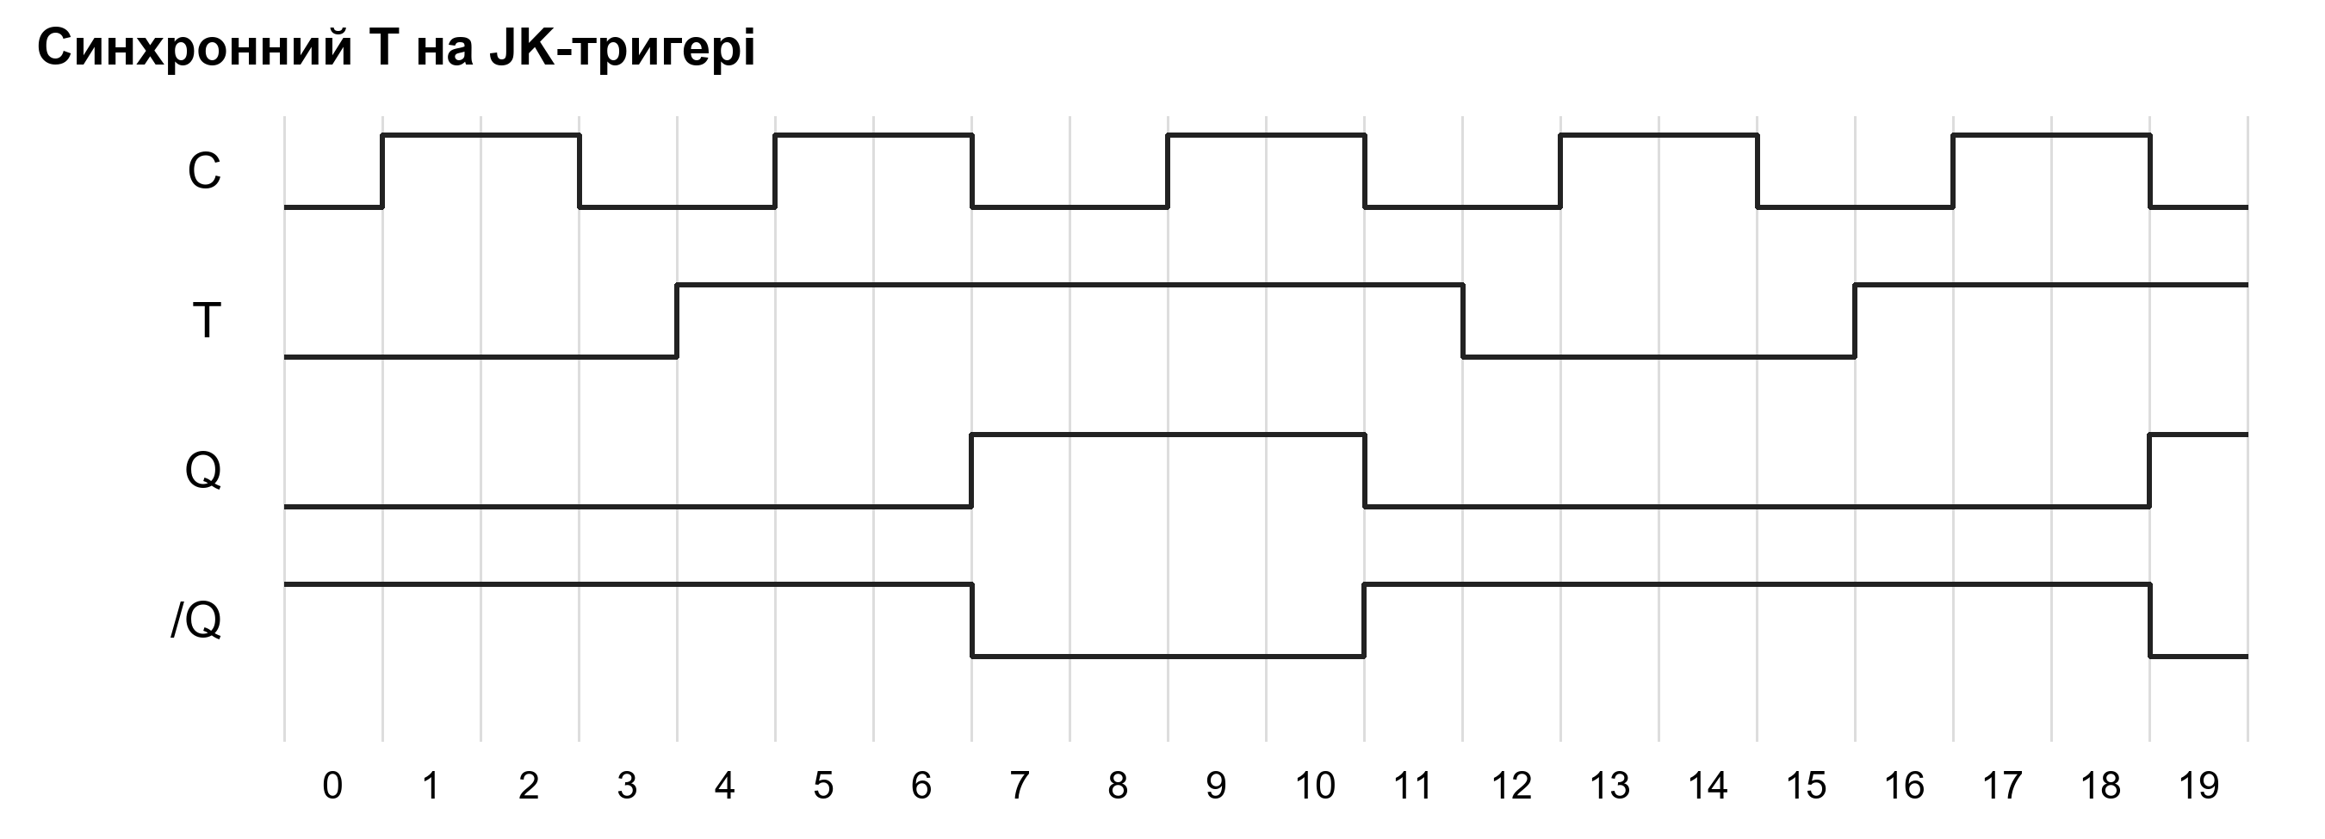
Рисунок 3.19 — Синхронний T з дозволом перемикання T
На спадному фронті C вихід змінюється лише за T = 1. За T = 0, а також між фронтами, стан зберігається. Асинхронні входи /S і /R неактивні та дорівнюють 1.

Часові діаграми JK та лічильних T-тригерів
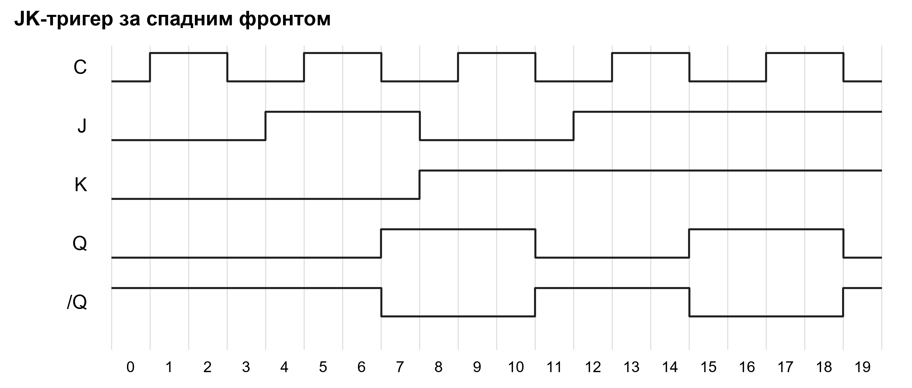
Рисунок 3.20 — Послідовність режимів JK 00, 10, 01, 11, 11
На спадних фронтах C (інтервали 3, 7, 11, 15, 19) отримано Q = 0, 1, 0, 1, 0. Отже, послідовно перевірено зберігання, встановлення, скидання та два перемикання. Початковий стан Q = 0.
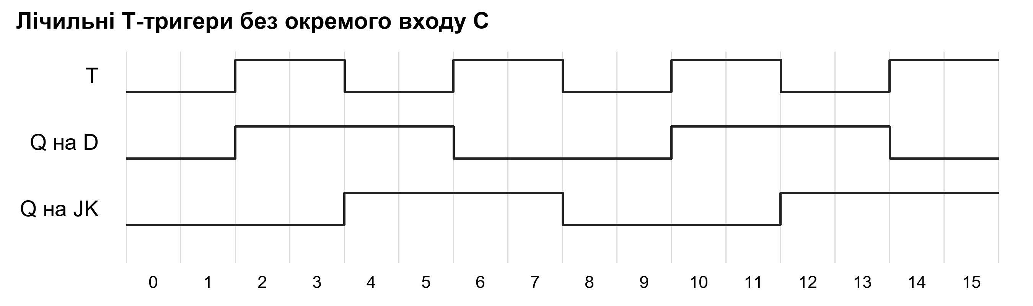
Рисунок 3.21 — T на D реагує на T↑, а T на JK — на T↓
Кожний активний фронт вхідних імпульсів змінює стан один раз. Період Q удвічі більший за період T, тому частота виходу fQ = fT / 2. Зсув діаграм зумовлений різними активними фронтами.

Отримання логічних рівнянь RS-тригерів
Для мінімізації використано таблицю 3.1. Заборонені набори R = S = 1 позначено знаком * і використано як невизначені значення лише під час мінімізації функції. Робоче рівняння застосовне за умови R ∧ S = 0.
Таблиця 3.14 — Скорочена таблиця асинхронного RS
R | S | Qₙ | Qₙ₊₁
0 | 0 | 0 | 0
0 | 0 | 1 | 1
0 | 1 | 0 | 1
0 | 1 | 1 | 1
1 | 0 | 0 | 0
1 | 0 | 1 | 0
1 | 1 | 0 | *
1 | 1 | 1 | *

Таблиця 3.15 — Карта Карно для RS у коді Грея
Qₙ \ RS | 00 | 01 | 11 | 10
0 | 0 | 1 | * | 0
1 | 1 | 1 | * | 0

Одиниці у стовпці RS = 01 разом із невизначеним стовпцем 11 утворюють групу S. Пара клітин нижнього рядка у стовпцях 00 і 01 дає ¬R ∧ Qₙ. Сума цих імплікант визначає мінімальну функцію.
$Qₙ₊₁ = S ∨ (¬R ∧ Qₙ)$
Для входів, активних нулем, підставляємо S = ¬s̄ та R = ¬r̄:
$Qₙ₊₁ = ¬s̄ ∨ (r̄ ∧ Qₙ)$
Для синхронного RS за активного дозволу C підставляємо Sа = C ∧ S і Rа = C ∧ R. Скорочена форма:
$Qₙ₊₁ = CS ∨ Qₙ¬(CR) = CS ∨ Qₙ(¬C ∨ ¬R)$
За C = 0 маємо Qₙ₊₁ = Qₙ; за C = 1 — рівняння асинхронного RS. Обмеження: C ∧ S ∧ R = 0. Для схеми 3.4 замінюємо C, S, R на ¬c̄, ¬s̄, ¬r̄ відповідно.

Отримання логічних рівнянь D- і T-тригерів

D-тригер
Підстановка S = D, R = ¬D у рівняння RS дає D ∨ DQₙ = D. Отже, умовна асинхронна D-схема без дозволу має Qₙ₊₁ = D і не зберігає незалежний від входу стан. Пам’ять забезпечує керування дозволом або фронтом такту.
Таблиця 3.16 — Карта Карно синхронної D-засувки
Qₙ \ CD | 00 | 01 | 11 | 10
0 | 0 | 0 | 1 | 0
1 | 1 | 1 | 1 | 0

Група стовпця CD = 11 дає CD; пара нижніх клітин 00 і 01 дає ¬C Qₙ. Отримуємо:
$Qₙ₊₁ = CD ∨ ¬C Qₙ$
Для активного нулем дозволу: Qₙ₊₁ = ¬c̄D ∨ c̄Qₙ. Для запису за фронтом C замість рівня C використовують подію E↑ або E↓.

T-тригер
Таблиця 3.17 — Карта Карно функції перемикання
Qₙ \ T | 0 | 1
0 | 0 | 1
1 | 1 | 0

Дві окремі одиниці відповідають ¬TQₙ та T¬Qₙ, тому:
$Qₙ₊₁ = ¬T Qₙ ∨ T ¬Qₙ = Qₙ ⊕ T$
У лічильному асинхронному T під T у цій таблиці розуміють факт приходу активного імпульсу EТ, а не постійний високий рівень. Для синхронного T перемикання дозволене лише за збігу активного фронту та T = 1:
$Qₙ₊₁ = Qₙ ⊕ EТ; Qₙ₊₁ = Qₙ ⊕ (E ∧ T)$
Для одноразового синхронного переходу часто пишуть Qₙ₊₁ = ¬C Qₙ ∨ C(T ⊕ Qₙ), де C позначає дозвіл переходу. У часових діаграмах фронтових тригерів його уточнено як E.

Отримання логічного рівняння JK-тригера
Таблиця 3.18 — Карта Карно JK на активному фронті
Qₙ \ JK | 00 | 01 | 11 | 10
0 | 0 | 0 | 1 | 1
1 | 1 | 0 | 0 | 1

У верхньому рядку пара клітин JK = 11 і 10 утворює J¬Qₙ. У нижньому рядку крайні стовпці 00 і 10 сусідні за кодом Грея та утворюють ¬KQₙ. Отже:
$FJK = J¬Qₙ ∨ ¬KQₙ$
З урахуванням відсутності активного фронту:
$Qₙ₊₁ = ¬E Qₙ ∨ E(J¬Qₙ ∨ ¬KQₙ)$
Для JK на рис. 3.10 використано E = E↓. За J = K = 1 маємо Qₙ₊₁ = ¬Qₙ на кожному спадному фронті. Забороненої інформаційної комбінації JK немає.

Перетворення JK у D і T
$J = D, K = ¬D ⇒ FJK = D¬Qₙ ∨ DQₙ = D$
$J = K = T ⇒ FJK = T¬Qₙ ∨ ¬TQₙ = T ⊕ Qₙ$
$J = K = 1 ⇒ FJK = ¬Qₙ$

Пріоритет асинхронного керування
Наведені рівняння фронтових тригерів справедливі, коли /S = /R = 1. За /S = 0, /R = 1 вихід негайно встановлюється в 1; за /S = 1, /R = 0 — скидається в 0. За /S = /R = 0 у розглянутих моделях обидва виходи примусово дорівнюють 1.
Зірочка в таблицях означає заборону режиму, а не випадковий рівень під час утримання входів. Невизначеність можливого кінцевого стану виникає після одночасного зняття забороненої комбінації. У реальній схемі це може супроводжуватися метастабільністю.
Загальна перевірка охопила 264 комбінацій входів і початкового стану для 13 схем. Булеві рівняння збіглися з результатами моделі в усіх допустимих режимах; примусові рівні заборонених режимів перевірено окремими умовами.

Відповіді на контрольні запитання 1–6
1. Чим відрізняються тригери на І–НІ та АБО–НІ?
У базової RS-засувки АБО–НІ активні входи 1, режим пам’яті 00, заборонено 11. У базової RS-засувки І–НІ активні входи 0, пам’ять 11, заборонено 00. Див. схеми й таблиці 3.1 та 3.2.
2. Чим відрізняються асинхронні та синхронні тригери?
Асинхронні змінюють стан у відповідь на керувальні входи без окремого дозволу C. Синхронні виконують інформаційний перехід під час активного рівня або фронту C. Асинхронні входи встановлення й скидання можуть існувати і в синхронних тригерах.
3. Таблиця та рівняння асинхронного RS
Для RS = 00 вихід зберігається, 01 встановлює 1, 10 скидає 0, 11 заборонено. Qₙ₊₁ = S ∨ ¬RQₙ, R ∧ S = 0. Повний перебір наведено в табл. 3.1, скорочений — у табл. 3.14.
4. Структурна схема RS у базисі І–НІ
Q = NAND(/S, /Q), /Q = NAND(/R, Q). Вихід кожного елемента під’єднано до другого входу іншого. За прямих S та R перед ними потрібні інвертори. Графічна схема — рис. 3.2.
5. Структурна схема RS у базисі АБО–НІ
Q = NOR(R, /Q), /Q = NOR(S, Q). Два елементи мають перехресний зворотний зв’язок; графічна схема — рис. 3.1.
6. Таблиця та рівняння синхронного RS
За C = 0 стан зберігається для всіх S, R. За C = 1 діє таблиця асинхронного RS: 00 — пам’ять, 01 — скидання, 10 — встановлення, 11 — заборона при порядку S,R. Qₙ₊₁ = CS ∨ Qₙ(¬C ∨ ¬R). Див. табл. 3.4–3.5.

Відповіді на контрольні запитання 7–12
7. Синхронний RS у базисі І–НІ
Формують /Sa = NAND(S, C), /Ra = NAND(R, C), які подають на RS-засувку з двох NAND. Схема складається з чотирьох елементів І–НІ, див. рис. 3.5.
8. Синхронний RS у базисі АБО–НІ
У позначеннях методички Ra = NOR(/R, /C), Sa = NOR(/S, /C); ними керують NOR-засувкою. Дозвіл активний нулем. Див. рис. 3.4.
9. Таблиця та рівняння синхронного D
Для CD = 00 або 01 маємо Qₙ₊₁ = Qₙ; для 10 — 0; для 11 — 1. Рівняння засувки Qₙ₊₁ = CD ∨ ¬CQₙ. У фронтовій моделі замінюємо C на E. Див. табл. 3.6–3.8.
10. D у базисі І–НІ
/S = NAND(D, C), /R = NAND(/S, C); далі — перехресно з’єднана NAND-засувка. За C = 1 маємо /S = ¬D та /R = D. Див. рис. 3.7.
11. D у базисі АБО–НІ
R = NOR(D, /C), S = NOR(R, /C); далі — NOR-засувка. За /C = 0 маємо R = ¬D, S = D. Див. рис. 3.6.
12. Як побудувати часову діаграму?
Спочатку задають Q₀ та вхідні сигнали. На кожній зміні входу або активному фронті визначають наступний стан з таблиці, враховуючи асинхронний пріоритет. Між дозволеними подіями зберігають Q; інверсний вихід будують як ¬Q у допустимих режимах.

Відповіді на контрольні запитання 13–18
13. Приклади промислових D-тригерів і позначення
SN74LS74A — TTL LS, SN74HC74 — CMOS HC, CD4013B — CMOS 4000. Усі містять два D-тригери за C↑. Перші два мають активні нулем PRE/CLR; CD4013B — активні одиницею SET/RESET. Позначення: блок D, вхід D, трикутник на C, виходи Q та /Q; активні нулем входи позначають кружками, як на рис. 3.8. Джерела [2], [4], [5].
14. Таблиця та рівняння асинхронного T
Без активного імпульсу EТ = 0 вихід зберігається; за EТ = 1 інвертується. Для пар EТ,Qₙ = 00, 01, 10, 11 результати 0, 1, 1, 0. Qₙ₊₁ = Qₙ ⊕ EТ. Див. табл. 3.9 та 3.11.
15. Структурна схема асинхронного T
У D-тригера з’єднують D з /Q та подають T на C. У JK-тригера встановлюють J = K = 1, а T подають на C. Обидві схеми потребують фронтового перемикання; див. рис. 3.9 та 3.11.
16. Таблиця та рівняння синхронного T
За E = 0 або T = 0 маємо Qₙ₊₁ = Qₙ. За E = 1, T = 1 — Qₙ₊₁ = ¬Qₙ. Загалом Qₙ₊₁ = Qₙ ⊕ (ET). Повна таблиця — 3.12.
17. Структурна схема синхронного T
З’єднують J = K = T, тактовий сигнал подають на C; /S = /R = 1. На активному фронті за T = 1 відбувається один перехід. Див. рис. 3.12.
18. Як побудувати T на основі RS і D?
Для RS використовують S = T¬Q, R = TQ у двоступеневій або фронтовій структурі. Для D із дозволом перемикання задають D = T ⊕ Q; для лічильного T без окремого дозволу — D = ¬Q та імпульси T на C. Простий прозорий RS зі зворотним зв’язком не гарантує одного перемикання.

Відповіді на контрольні запитання 19–26
19. Чому JK називають універсальним?
Вибором J і K отримують зберігання, встановлення, скидання та перемикання. З’єднання J = D, K = ¬D дає D; J = K = T дає T; J = S, K = R за SR = 0 відтворює функцію RS на активному фронті.
20. Призначення входів /S та /R у JK
Це асинхронні встановлення PRE/SET і скидання CLR/RESET. Активний нуль негайно задає Q незалежно від J, K та C. Обидва входи одночасно активувати не можна; за нормальної роботи їх утримують у 1.
21. Як побудувати JK на базі RS?
Формують збудження S = J¬Q, R = KQ та керують ними через тактовий ступінь. Для усунення багаторазового перемикання при J = K = 1 застосовують два RS-ступені master–slave з протифазним керуванням або еквівалентну фронтову структуру.
22. Таблиця та рівняння JK
На активному фронті JK = 00 дає Qₙ, 01 — 0, 10 — 1, 11 — ¬Qₙ. Без активного фронту стан зберігається. FJK = J¬Qₙ ∨ ¬KQₙ; з урахуванням події: Qₙ₊₁ = ¬EQₙ ∨ EFJK. Див. табл. 3.10.
23. Часові діаграми JK
На рис. 3.20 послідовно задано 00, 10, 01, 11, 11. За Q₀ = 0 після п’яти спадних фронтів отримано 0, 1, 0, 1, 0. Ця послідовність узгоджується з усіма чотирма режимами таблиці станів.
24. Як побудувати T на базі JK?
Для лічильного варіанта J = K = 1, T подають на C. Для синхронного варіанта J = K = T, а на C подають окремий тактовий сигнал. Див. рис. 3.11 і 3.12.
25. Як побудувати D на базі JK?
З’єднати J з D, а K з виходом інвертора D. На активному фронті FJK = D¬Q ∨ DQ = D, тому наступний стан дорівнює вхідному біту. Див. рис. 3.13.
26. Чи можна замінити синхронний RS на JK?
Так, якщо J = S, K = R, комбінація S = R = 1 не використовується та узгоджені полярність, спосіб синхронізації, асинхронні входи й часові вимоги. Фронтовий JK не є прямою заміною прозорої RS-засувки: зміни входів протягом активного рівня обробляються по-різному.

Висновки
Досліджено 13 схем RS-, D-, T- і JK-тригерів. Таблиці станів підтверджують збереження біта завдяки зворотному зв’язку, запис інформації у дозволені моменти та пріоритет асинхронного встановлення і скидання.
RS-засувки на АБО–НІ та І–НІ відрізняються активними рівнями входів і забороненими комбінаціями. Для синхронних схем з методички дозвіл на АБО–НІ активний нулем, а на І–НІ — одиницею. D-засувка повторює вхід протягом активного рівня, тоді як інтегральний D-тригер записує його лише на фронті.
T-тригер перемикає стан і ділить частоту імпульсів на два. JK-тригер є універсальним: з’єднанням його входів отримано D- і T-функції. Виведені рівняння та часові діаграми узгоджуються з таблицями станів; логічний перебір не виявив розбіжностей.
Під час практичного складання потрібно виключати заборонені комбінації, задавати початковий стан і дотримуватися часу встановлення та утримання даних. Логічна модель описує послідовність станів, але не визначає реальні затримки, рівні напруг і граничну частоту мікросхеми.

Використані джерела
1. ЛР3_КМАДО. Лабораторна робота № 3 «Дослідження тригерів на логічних елементах». Методичні вказівки, надані до роботи.
2. Texas Instruments. SN74LS74A — Dual D-Type Positive-Edge-Triggered Flip-Flops With Preset And Clear. https://www.ti.com/lit/ds/symlink/sn74ls74a.pdf
3. Texas Instruments. SN74LS112A — Dual J-K Negative-Edge-Triggered Flip-Flops With Preset And Clear. https://www.ti.com/lit/ds/symlink/sn74ls112a.pdf
4. Texas Instruments. SN74HC74 — Dual D-Type Positive-Edge-Triggered Flip-Flops With Clear and Preset. https://www.ti.com/product/SN74HC74
5. Texas Instruments. CD4013B — CMOS Dual D-Type Flip-Flop. https://www.ti.com/product/CD4013B

